**Zpráva z 8. soustředění talentované mládeže Kraje Vysočina – PREZENČNĚ (14. 12. 2024)**

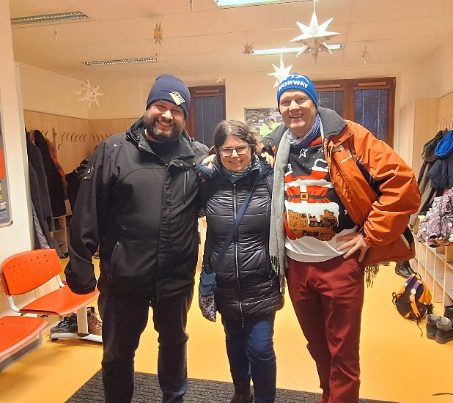 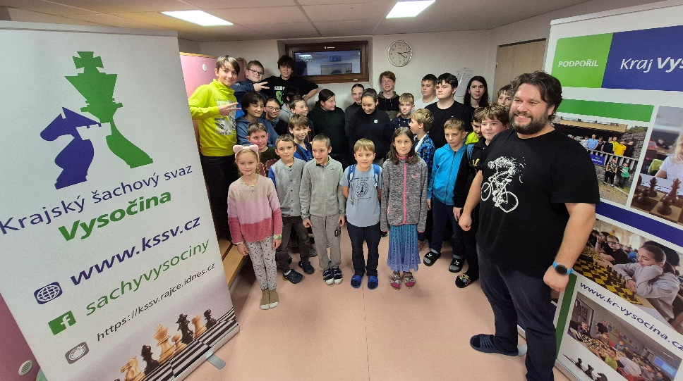

Osmé a poslední soustředění talentované mládeže z Kraje Vysočina se uskutečnilo prezenčně v Jihlavě v sobotu 14. prosince 2024. Zúčastnilo se jej 33 hráčů a hráček. Mládežníci byli rozděleni do tří skupin.

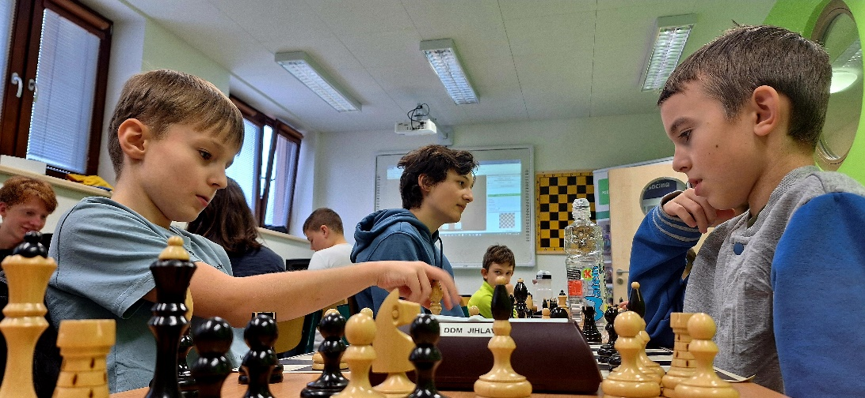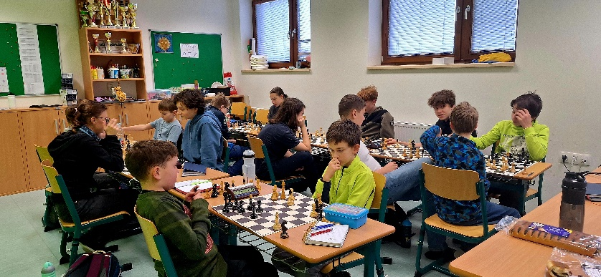Skupina A byla pod trenérským vedením **KM Davida Brychty**. Proběhlé soustředění viděl následovně: *„Soustředění bylo rozděleno do dvou bloků (3 hodiny dopoledne, 3 hodiny odpoledne). První blok se věnoval tématu „Rozumíš pěšcové majoritě?“ Před zahájením přednášky byli účastníci podrobeni testu schopnosti práce své nevizuální představivosti formou speciálních úloh, kde měli dohledat chybu bez šachovnice ve vybraných šachových partiích. Své výsledky si zapisovali do poznámkových bloků jako celek. Přednáška byla zaměřena na dvě roviny. Seznámit posluchače s pěšcovými majoritami z více úhlů pohledu. Ukázky a praktické cvičení byly zaměřeny na realizaci pěšcové majority v koncovkách. Posléze jsme se věnovali vytváření majority ve střední hře do koncovky a v poslední řadě vytvoření pěšcové majority ve střední hře a stupňování tlaku. V průběhu praktických ukázek posluchači řešili dílčí problémy, které vznikaly v konkrétních situacích, a ty měli dopracovávat. V druhé části přednášky jsme se věnovali tématu „Význam věžového pěšce v aktuálním šachu“. Obvykle většina posluchačů znala význam práce postupu krajního pěšce k rozboření pěšcového krytu před soupeřovým králem. V ukázkách jsme se věnovali pozičnímu významu a chápání dlouhodobého významu v konkrétních partiích. Dále byly prezentovány různé modifikace vedení boje s předsunutým krajním pěšcem. V každém bloku posluchači dohrávali konkrétní pozice, tak aby pochopili, jak je těžké vyhrát pozice i teoretickými vědomostmi, ale praxe jim ukázala, že partie je jiná než teorie. Zvolené tréninkové schéma kladlo vysoké nároky na posluchače z pohledu jejich taktického propočtu a technického cítění pro figury. Náročnost měla ukázat, kam by se měli se svými trenéry ubírat a jakým způsobem dále na sobě pracovat.“*

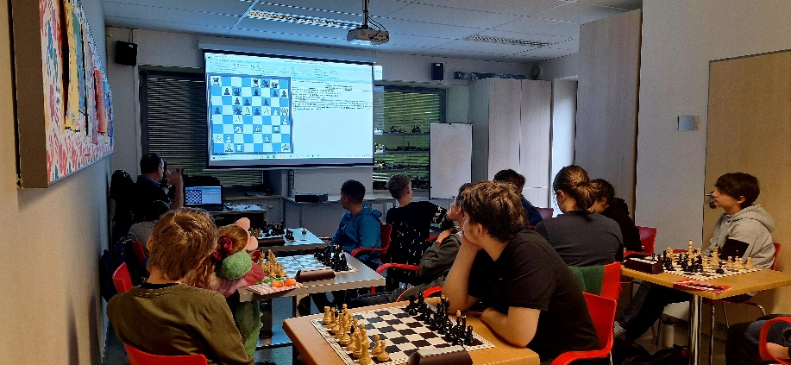Druhou skupinu měl na starosti KM Petr Mičulka: *„Poslední letošní soustředění bylo prezenční, v pěkném prostředí jihlavského DDM. Pro 13člennou skupinu B jsem si připravil témata „Útok na krále při různých rošádách“ a „Tvorba výhodné pěšcové struktury“. Každé téma tvořily ukázky z partií jak světových velmistrů, tak z vlastní praxe. Ukázky byly doplňované v průběhu výkladu barevnou grafikou pro lepší pochopení důležitých myšlenek. Mladí šachisté se na vyzvání zúčastňovali diskuse a hledali řešení, každý příklad byl pak vysvětlen. Za aktivitu v průběhu tréninku byly přidělovány bonbóny. Probraná témata budou ještě zaslána e-mailem ve formátu pgn.“*

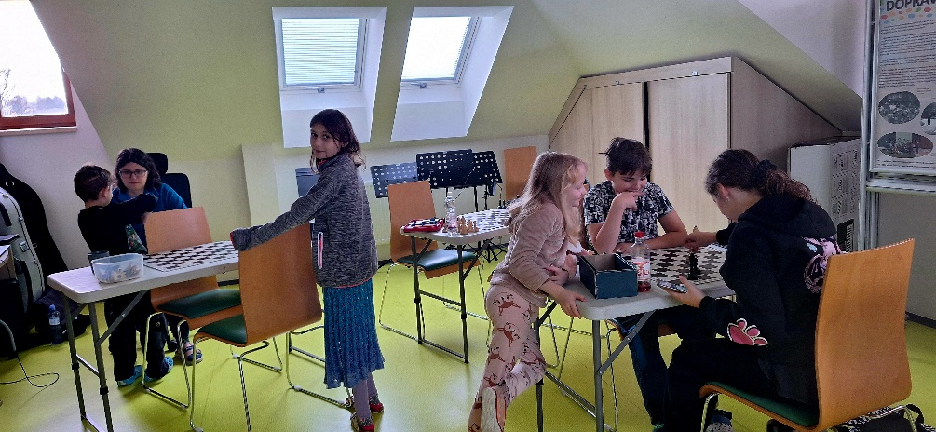**WGM Evě Kulované** byla svěřena skupina C. Její pohled na soustředění i mladé šachisty najdete zde: *„Ve skupině C se sešlo 6 účastníků. Téma dopolední přednášky bylo „Základní kombinace těžkých figur“ a odpolední „Dáma proti pěšci“ a „Základní věžové koncovky“. V dopoledním bloku jsme si nejdříve ukázali typické kombinace s věžemi a dámou, poté děti řešily 6 pozic jako test. Pozice se ukázaly pro děti ještě poměrně těžké. Nejlépe si vedla Josefína Blažková. Poté děti řešily ještě několik pozic, kdo příklad vyřešil jako první, dostal odměnu. Po přestávce na oběd následoval odpolední blok. Nejdříve jsme si ukázali metodu výhry proti d-pěšci na předposlední řadě (těsně před proměnou). Poté děti dohrávaly pozice proti krajnímu a jezdcovému pěšci. Nakonec jsme zabrousili do věžových koncovek. Vyhlásila jsem speciální cenu pro toho, kdo se ubrání nebo vyhraje proti mně v základních věžových koncovkách (např. obrana 6. řady, postavení mostu). Úspěšně se ubránil Viktor Klement. V poslední části soustředění už byly děti docela unavené, tak hrály volné partie, a to tak, že obě strany měly stejnou barvu figur a děti si musely pamatovat, čí je která figurka. V průběhu celého soustředění se všechny děti aktivně zapojovaly.“*

V Jihlavě dne 18. prosince 2024

Mgr. Jana Rybáčková, manažer ŠCTM v KV